***ВАША БЕЗОПАСНОСТЬ-В ВАШИХ РУКАХ!!!  
БЕРЕГИТЕ СЕБЯ И ВАШИХ ДЕТЕЙ!!!***

***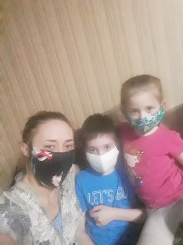  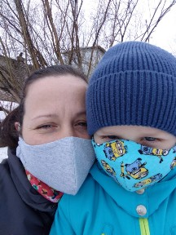  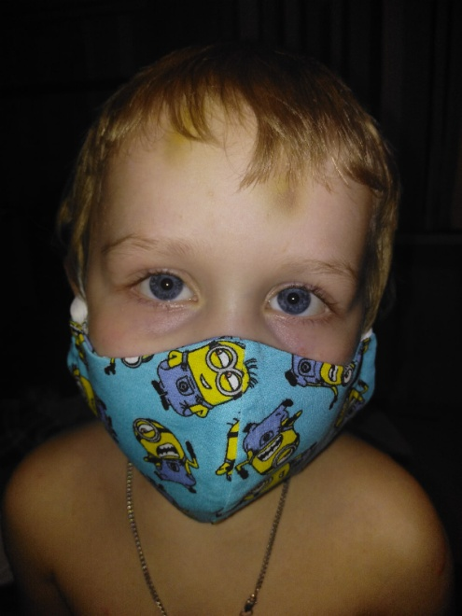***

***Когда нужно дезинфицировать руки Важно понимать, что мытье и дезинфекция рук – это несколько разные понятия. Руки могут быть внешне чистыми, но при этом на коже может находиться множество болезнетворных микроорганизмов. Процесс дезинфекции заключается в обработке средствами, которые уничтожают большую часть опасных бактерий, вирусов, паразитов.***

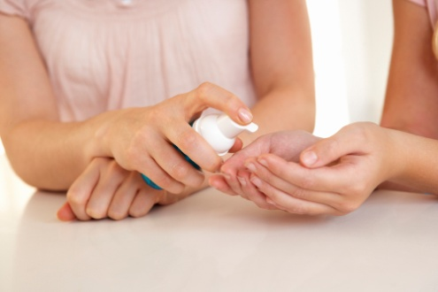

***А мытье лишь удаляет грязь, жир и незначительное количество бактерий. Дезинфекцию рук можно произвести при помощи различных антисептиков. Обрабатывать руки антисептиком нужно в течение 30 секунд. Кстати мыло также может обладать бактерицидными свойствами. В этом случае при мытье рук происходит еще и их дезинфекция. В настоящее время дезинфицирующие средства доступны в виде влажных салфеток, спреев и жидкостей. Это очень удобно, особенно в дороге, в отличие от мыла, которое требует наличие воды и определенных условий использования. Но, если есть такая возможность, лучше отдать предпочтение мылу и воде, потому что частое применение антисептиков, содержащих спирт, сушат и раздражают кожу, а это, в свою очередь, повышает ее уязвимость к инфекциям. Проводя дезинфекцию рук, не забывайте также обрабатывать ногти, ведь под ними скапливается грязь и бактерии, которые намного сложнее достать, чем с поверхности кожи. · Наиболее частые места, в которых находятся опасные для здоровья микроорганизмы – это транспорт, поликлиники, магазины, общественные туалеты и другие места общественного пользования. Потому, находясь в таких местах, не стесняйтесь обрабатывать руки антисептиками, а придя домой, обязательно помойте руки с мылом. · Также помните, что антисептической обработке необходимо почаще подвергать вещи общего пользования, а также те, которых вы касаетесь потенциально грязными руками, а затем берете чистыми. К самым грязным в этом смысле предметам, на которых накапливаются опасные бактерии, относятся деньги, ключи, мобильные телефоны, дверные ручки, поручни на лестнице и в транспорте – на них запросто может попасть инфекция. · И если смартфон, ключи, сумку или дверную ручку можно протереть салфеткой, смоченной антисептиком, то с купюрами дело обстоит сложнее. А потому после пересчета денег обязательно обработайте руки. · Важно очень ответственно отнестись к вопросу дезинфекции, когда вы ухаживаете за больным человеком, касаетесь его вещей, кормите его. В этом случае повышается риск заражения. · Переносчиками многих болезнетворных бактерий и вирусов являются животные. Обязательно дезинфицируйте руки после контакта с кошками, собаками, голубями, хомячками, лошадьми и другими любимцами. · Еще один источник опасных бактерий – сырое мясо, птица, рыба, яйца, немытые овощи и фрукты, а также другие продукты, которые не прошли термическую обработку. Такое перекрестное загрязнение является частой причиной болезней пищевого происхождения. А потому, занимаясь готовкой, важно следить за сменой продуктов, использовать для них разные разделочные доски и посуду, дезинфицировать руки, ножи, столешницу. · Обязательно дезинфицируйте руки перед тем, как заниматься готовкой на кухне. А также не забывайте это делать, когда садитесь за стол перед началом еды. · Продезинфицируйте руки перед тем, как проводить очистительные или косметологические процедуры с телом и лицом. · И, разумеется, особо тщательной дезинфекции требуют руки и одежда, когда вы занимаетесь с детьми.***

***СОВЕТЫ СЕМЬЕ, КАК ПЕРЕЖИТЬ КАРАНТИН***

***Реакция человека на травматическое событие может проявляться в виде волнения, острого страха, неуправляемых панических реакций, вплоть до полной утраты контроля над собой. Сейчас многие из нас регулярно изучают новости, отслеживают статистику заболеваемости, обмениваются мнениями, обсуждают методы противостояния складывающейся угрозе. Большинство людей вынуждены неделями находиться дома в замкнутом пространстве с близкими, для многих это новый опыт. В связи с этим можно спрогнозировать появление новых сложностей во внутрисемейных, межличностных отношениях, которых ранее удавалось избегать. Такая ситуация — своего рода проверка, которую мы вынуждены пройти. Как все сложится, во многом зависит от нас, от нашей мудрости, от нашего умения уступать, способности идти на компромисс. Что можно сделать?***

***ПРАВИЛО «Стоп!» В критической стрессовой ситуации будет полезно остановиться, приказав себе: «Стоп!». Затем постарайтесь отбросить эмоции, переживания и трезво, в деталях посмотрите на ситуацию со стороны. Постарайтесь понять, что драматизировать ситуацию — не продуктивно, так как это не приведет к решению появившихся вопросов. Далее оцените и просчитайте свои действия, которые стоит предпринять, чтобы минимизировать возможные неблагоприятные последствия, обратитесь к логике.***

***ПЛАН После проведенного анализа четко оценивая все обстоятельства, составьте план. Продумайте последствия каждого пункта. Это даст понимание, что вы можете контролировать ситуацию и ощущение, что вы предпринимаете все, чтобы справиться.***

***ОБСТАНОВКА В ДОМЕ Создавайте и поддерживайте безопасную, благоприятную, спокойную, доброжелательную атмосферу в семье. Хвалите друг друга, делайте комплименты, шутите. Относитесь друг к другу бережно. Поддерживайте семейные ритуалы, придумывайте новые, которые будут объединять вас. Создайте каждому члену семьи место, где он сможет уединиться и отдохнуть. Правильное соотношение автономии и приятного совместного времяпровождения — важный фактор сохранения стабильности и благополучия в вашей семье. Следите за своим здоровьем и здоровьем домочадцев. Высыпайтесь. Недосыпание снижает иммунитет и делает вас более уязвимыми к болезням. Занимайтесь физической культурой, это можно сделать в игровой форме для всех членов семьи. Поощряйте друг друга. Если вы живете в городе, выходите на балкон, открывайте окна, радуйтесь солнцу, весне.***

***ЗДОРОВЬЕ. ПИТАНИЕ В непростой психологической ситуации важно поддерживать правильный обмен веществ. Позаботьтесь о полноценном и качественном питании. Во время самоизоляции включайте в свой рацион больше фруктов, ягод и злаков. Желательно, чтобы питание было сбалансировано. Используйте освободившееся время для того, чтобы приготовить что-нибудь новое. По возможности установите очередность приготовления пищи другими членами семьи, привлекайте детей.***

***РЕЖИМ Старайтесь поддерживать режим дня, как свой, так и домочадцев. Если вы выполняете работу дистанционно, оборудуйте себе рабочее место. Не работайте лежа в постели или на диване — это непродуктивно и неполезно. Подберите удобную одежду. Определите себе рабочее время: начало, обеденный перерыв, окончание работы и несколько небольших перерывов. Используйте для этого будильник. После рабочего времени обязательно устройте себе отдых. ОБЩЕНИЕ Не лишайте себя общения. Непосредственного взаимодействия в сложившихся обстоятельствах придется избежать. Но можно разговаривать с друзьями, коллегами, знакомыми, родными по телефону, устраивать конференц-связь с использованием современных онлайн-ресурсов. Договоритесь совместно поужинать. Вспоминайте приятные события, шутите. Общение с близкими людьми — мощный ресурс психологической поддержки в трудной ситуации.***

***ВРЕМЯ ДЛЯ СЕБЯ У вас освободилось некоторое время, которое раньше затрачивалось на дорогу к работе. Посвятите это время заботе о себе, побалуйте себя чем-то приятным. Это ресурс для освоения не новых навыков, получения знаний, для новых интересных дел.***

***Чем занять детей? Этот вопрос актуален сейчас как никогда. И если школьников серьезно озадачили дистанционным обучением, то малышам-дошкольникам часто становится скучно. И тут на помощь может придти своя собственная флотилия. Особенно, если ребенок превратится в самого настоящего корабела, создав флотилию своими руками. Как, у вас нет досок, матч и парусов? ?? и даже штурвала??? Тогда придется вам воспользоваться пробками, бумагой, пенопластом, пластиковыми бутылками, губками, скорлупой, нитками, палочками и кусочками ткани. Как сделать целую флотилию из подручных материалов - смотрите в нашей подборке. А уж как устроить морской бой, думаем, вас учить не надо ??***

***